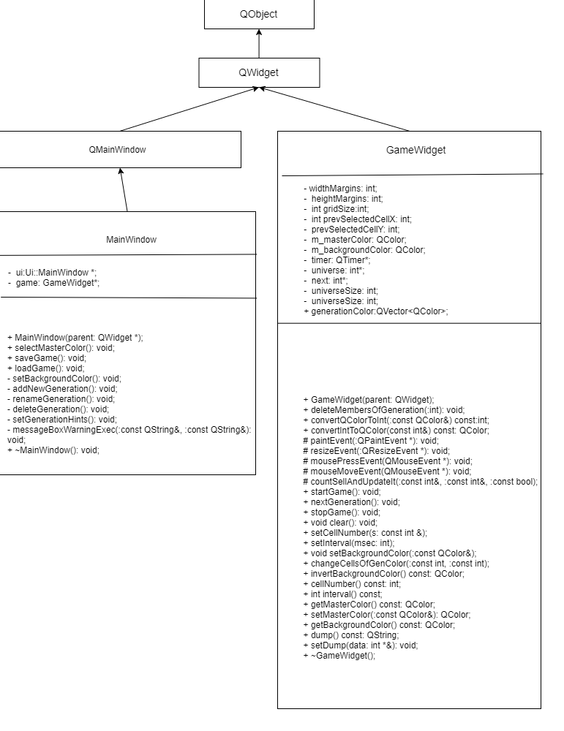

Изм.

Лист

№ докум.

Подпись

Дата

Лист

*У*

*ГУИР 710102-13 16РР1-1*

Разраб.

Цвирко

Пров.

Куприянова

*Игра «Жизнь»*

*Диаграмма классов*

Лит.

Листов

*ИСИТ (в ОПБ), группа 710102*